МИНИСТЕРСТВО ОБРАЗОВАНИЯ И НАУКИ РЕСПУБЛИКИ БЕЛАРУСЬ

БЕЛОРУССКИЙ НАЦИОНАЛЬНЫЙ ТЕХНИЧЕСКИЙ УНИВЕРСИТЕТ

## Факультет информационных технологий и робототехники

Кафедра программного обеспечения информационных систем и технологий

Отчет по лабораторной работе № 25

по дисциплине:” Системное программирование”

на тему:” Создание и использование

библиотек в Linux”

Вариант 12

Выполнила**:** студент группы 10701222 Шкробот А.А.

Принял**:** ст. пр. Давыденко Н.В.

Минск 2024

Цель работы

Изучить и закрепить на практике создание и использование статически и

динамически подключаемых пользовательских библиотек в операционных системах семейства Linux.

Зад**ание 3**

# Произвести рефакторинг проекта предыдущей лабораторной работы по автосборке проекта: вынесите код функций бизнес логики в отдельную динамическую библиотеку с динамическим вызовом. Для автосборки проекта используйте утилиту make, обязательно.

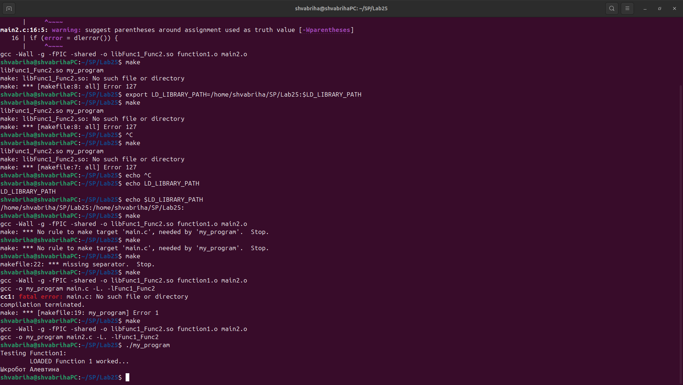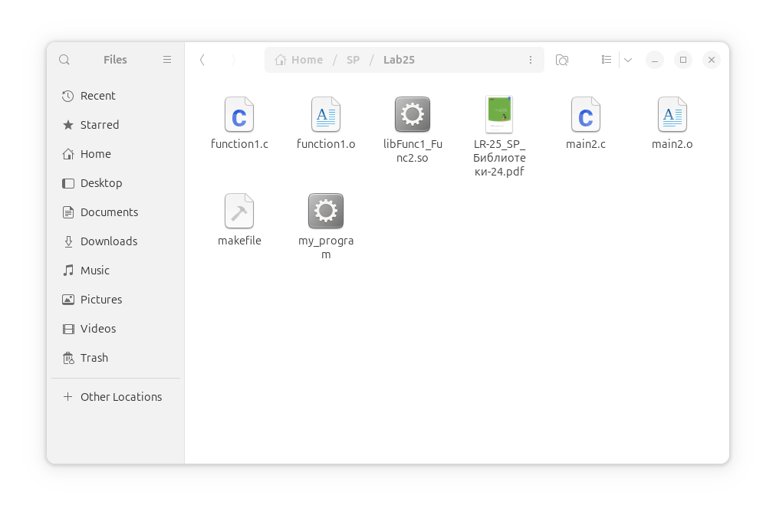

Листинг

# makefile

CC = gcc

CFLAGS = -Wall -g -fPIC -shared

LIB_NAME = libFunc1_Func2.so

EXE_NAME = my_program

all: $(LIB_NAME) $(EXE_NAME)

$(LIB_NAME): function1.o main2.o

$(CC) $(CFLAGS) -o $@ $^

function1.o: function1.c

$(CC) $(CFLAGS) -c $< -o $@

main2.o: main2.c

$(CC) $(CFLAGS) -c $< -o $@

$(EXE_NAME): $(LIB_NAME)

$(CC) -o $@ main2.c -L. -lFunc1_Func2

clean:

rm -f *.o $(LIB_NAME) $(EXE_NAME)

# main2.c

#include <dlfcn.h>

#include <stdio.h>

#include <stdlib.h>

int main(int argc,char *argv[]) {

void *LIB_so;

char *error;

void (*funct1)(void);

LIB_so = dlopen ("libFunc1_Func2.so", RTLD_LAZY);

if (error = dlerror()) {

printf("dlopen: %s\n",error);

exit(1);

}

funct1 = dlsym(LIB_so, "function1");

if (error = dlerror()) {

printf("dlsym1: %s\n",error);

exit(1);

}

printf("Testing Function1: \n");

funct1();

dlclose(LIB_so);

}

# function1.c

#include <stdio.h>

void function1() {

printf("\tLOADED Function 1 worked...\nШкробот Алевтина\n");

}

Контрольные вопросы

1. Что такое библиотеки и для чего они используются?

Библиотеки в программировании - это как готовые наборы инструментов, которые помогают быстро и эффективно создавать программы.

Представь их как набор кирпичей:

Сборник кода: Библиотека содержит много функций и кода, которые уже написаны и проверены.

Разные задачи: Библиотеки создаются для решения определенных задач: работа с файлами, изображениями, сетью и т. д.

Повторное использование: Ты можешь использовать библиотеки в разных проектах, чтобы не писать всё заново.

Использование библиотек:

Экономия времени: Не нужно писать код для базовых операций.

Повышение качества: Библиотеки, как правило, хорошо оптимизированы и проверены.

Специализированные возможности: Есть библиотеки для различных областей программирования.